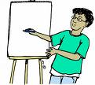
2 Nafn _______________

Duglegur drengur

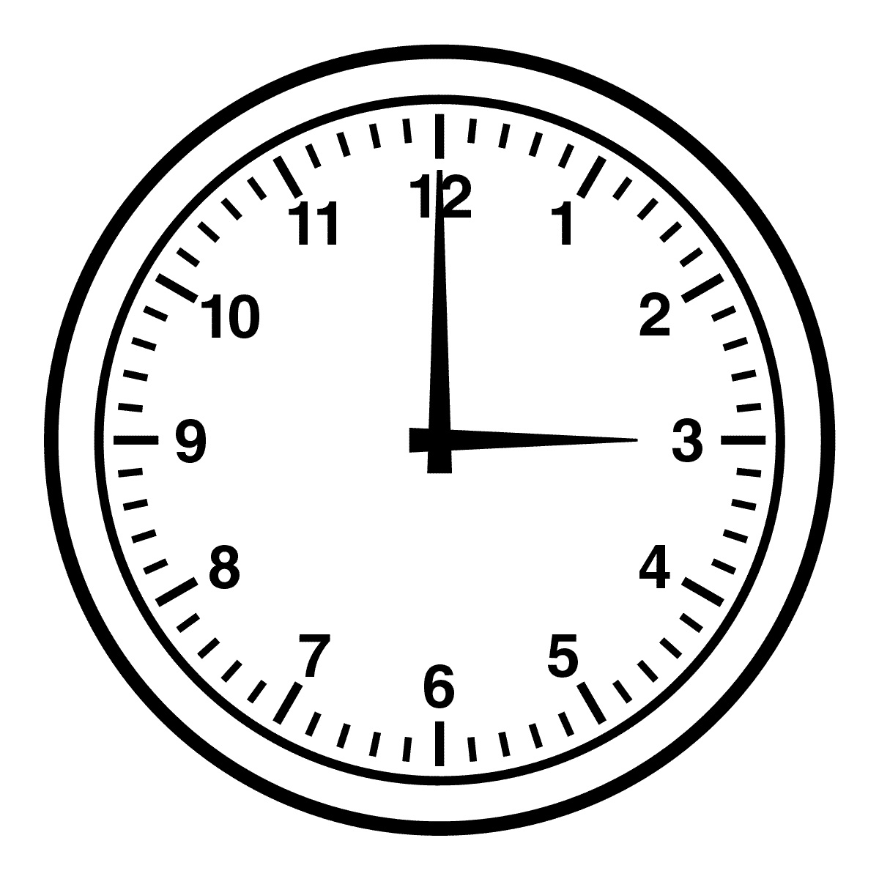
Björn litli var duglegur drengur. Hann fór snemma að sofa á kvöldin. Hann var fór snemma á fætur á morgnana. Hann var fljótur að klæða sig, og svo hljóp hann í skólann. Aldrei vantaði hann í skólann, og aldrei kom hann of seint. Hann lærði líka fljótt að lesa, skrifa og reikna. Hann tók líka ætíð vel eftir því, sem kennarinn sagði, og var prúður og stilltur í skólanum. „Það væri gaman að fá að kenna stórum hóp af drengjum eins duglegum og honum Birni,” sagði kennarinn, um leið og hann rétti honum fallega bók að gjöf.
Taktu tímann
1.___________ 2. __________

3. __________ Hvaða tími var bestur?_______

- Hvað hét duglegi drengurinn?
- Hvað er til marks um dugnað hans ?
- Hvað sagði kennarinn?

